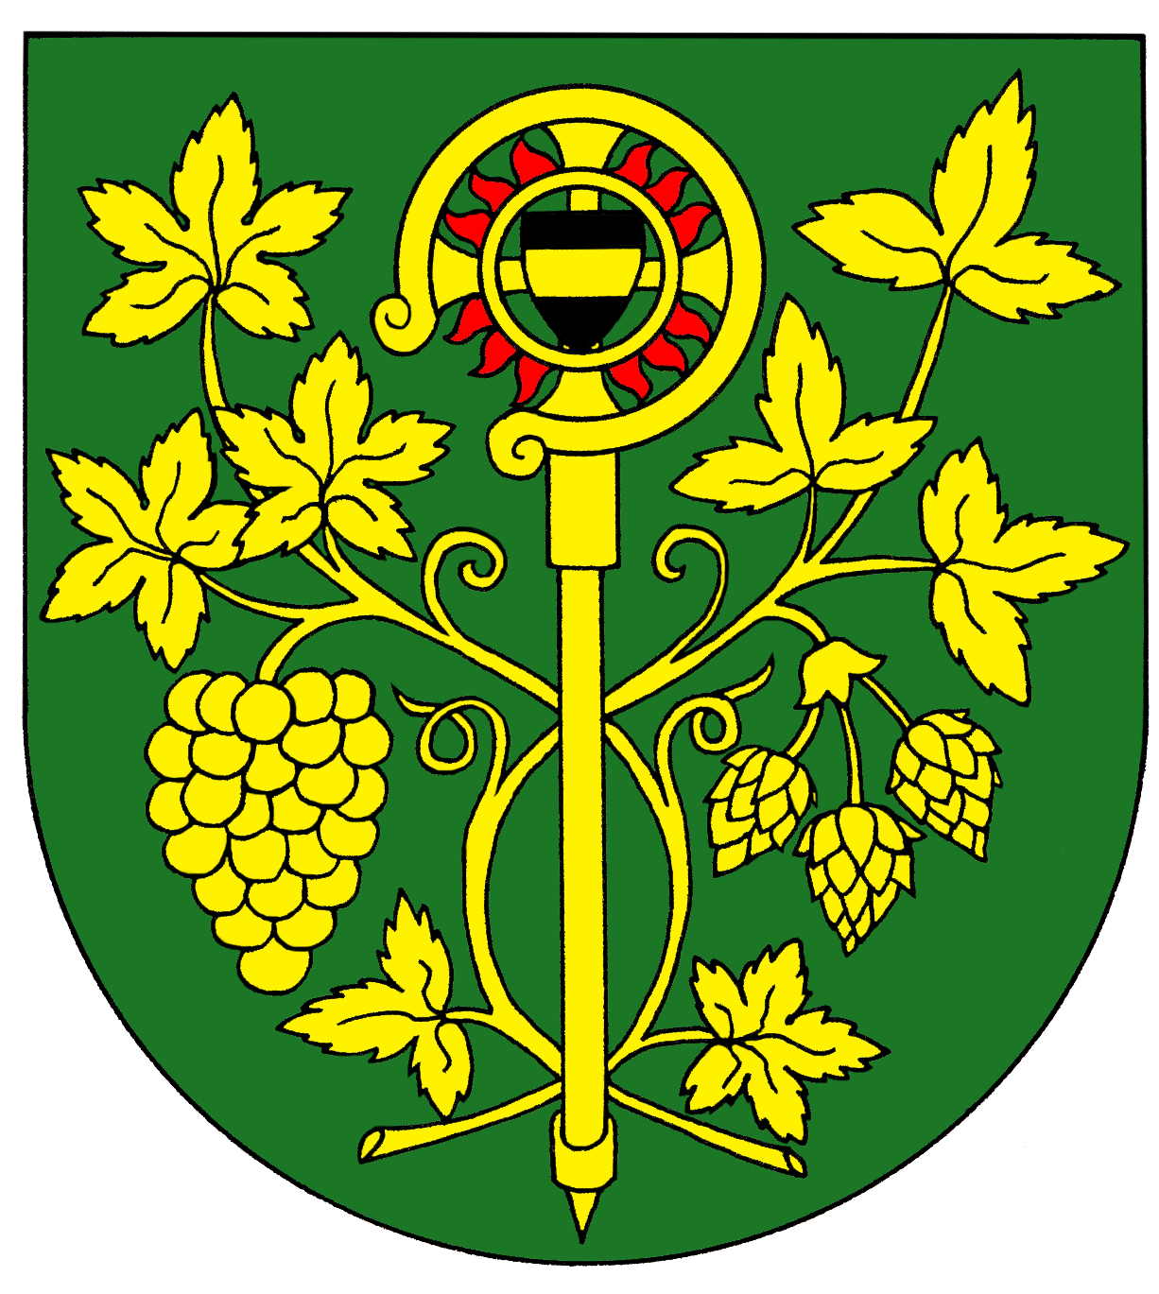
Obec Blšany u Loun

Blšany u Loun čp. 2,

440 01 Louny

IČ : 00556254 DIČ CZ 00556254 Tel.: 415 676 139 e-mail: ou.blsanyuloun@iol.cz

OZNÁMENÍ

Dle volebního zákona č.491/2001 Sb. a na základě § 15 písm.g

starosta oznamuje:
že volby do zastupitelstva obce se konají
15. října 2010 od 14 hodin do 22 hodin a
16. října 2010 od 8 hodin do 14 hodin.
V obci Blšany u Loun bude jeden volební okrsek. Volební místnost je na obecním úřadě čp. 2, v zasedací místnosti.

Upozorňujeme voliče, že mají povinnost prokázat volební komisi svojí totožnost a státní občanství České republiky.

Dobromil Konečný
starosta
V Blšanech u Loun 31.8. 2010

Vyvěšeno: 31.8.2010 Sejmuto: 16.10.2010

